Государственная символика Республики Беларусь

Как суверенное государство Республика Беларусь имеет свои государственные символы — Государственный флаг, Государственный герб, Государственный гимн.

Государственный герб Республики Беларусь
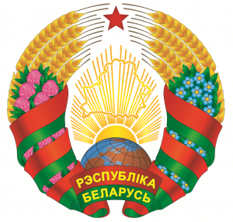
Государственный герб Республики Беларусь: Размещенный в серебряном поле золотой контур Государственной границы Республики Беларусь, наложенный на золотые лучи восходящего над земным шаром солнца. Вверху поля находится пятиконечная красная звезда. Герб обрамлен венком из золотых колосьев, переплетенных справа цветками клевера, слева — цветками льна. Венок трижды перевит с каждой стороны красно-зеленой лентой, в средней части которой в основании Государственного герба Республики Беларусь в две строки начертаны золотом слова «РЭСПУБЛIКА БЕЛАРУСЬ».
Утвержден Законом Республики Беларусь от 05.07.2004 № 301-З (ред. от 04.01.2021).

Государственный флаг Республики Беларусь
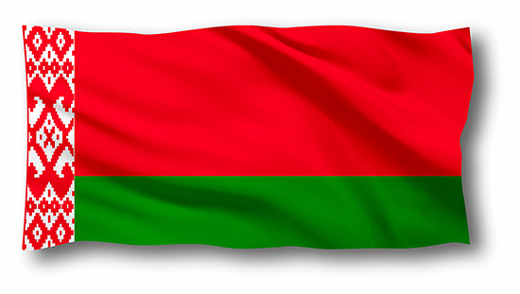

Государственный флаг Республики Беларусь: Прямоугольное полотнище, состоящее из двух горизонтальных цветных полос: верхней — красного цвета и нижней – зеленого цвета. Отношение ширины полос красного и зеленого цвета — 2:1. Отношение ширины Государственного флага Республики Беларусь к его длине — 1:2. У древка вертикально расположен белорусский национальный орнамент красного цвета на белом поле, составляющем 1/9 длины Государственного флага Республики Беларусь. Государственный флаг Республики Беларусь крепится на древке (флагштоке), которое окрашивается в золотистый (охра) цвет. Отношение ширины Государственного флага Республики Беларусь к длине древка – 1:3.
Утвержден Законом Республики Беларусь от 05.07.2004 № 301-З (ред. от 08.07.2015).

Государственный гимн Республики Беларусь
Мы, беларусы – мірныя людзі,
Сэрцам адданыя роднай зямлі,
Шчыра сябруем, сілы гартуем
Мы ў працавітай, вольнай сям’і.
Слаўся, зямлі нашай светлае імя,
Слаўся, народаў братэрскі саюз!
Наша любімая маці-Радзіма,
Вечна жыві і квітней, Беларусь!
Разам з братамі мужна вякамі
Мы баранілі родны парог,
У бітвах за волю, бітвах за долю
Свой здабывалі сцяг перамог!
Слаўся, зямлі нашай светлае імя,
Слаўся, народаў братэрскі саюз!
Наша любімая маці-Радзіма,
Вечна жыві і квітней, Беларусь!
Дружба народаў – сіла народаў –
Наш запаветны, сонечны шлях.
Горда ж узвіся ў ясныя высі,
Сцяг пераможны – радасці сцяг!
Слаўся, зямлі нашай светлае імя,
Слаўся, народаў братэрскі саюз!
Наша любімая маці-Радзіма,
Вечна жыві і квітней, Беларусь!

